**Netfix**

Grupo:

Bruno Williams 558222

Felipe José Bento 609668

Raphael Adamski 495913

Padrões GRASP – Caso de uso Pesquisar

*2015*

# A – Padrão Controlador

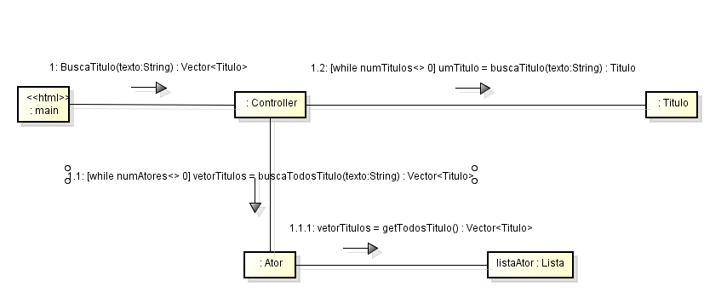

Neste diagrama de colaboração percebemos o padrão controlador artificial, ou seja uma classe que conheça todos os objetos instanciados de uma certa classe, assim neste caso o controlador *:Titulo* enxerga todos os títulos instanciados e pode fazer um pesquisa por nome. O mesmo vale para *:Ator,* que também consegue fazer uma pesquisa entre os atores por nome dado a *String.*

Forem criadas variáveis estáticas, como numAtores e numTitulos para saber o numero total dos mesmos.

# B – Padrão Especialista

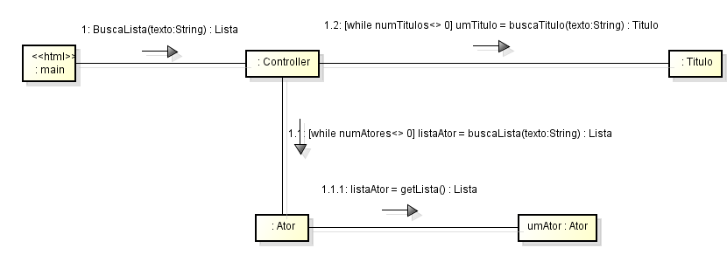

Neste caso foi inserido o padrão Especialista, ou seja antes era passado para a main, ou seja a Interface o vetor de títulos, para a mesma tratar o mesmo e mostrar na tela, já nesse caso estamos retornando uma lista inteira, que já terá mais parâmetros como nome da lista e outras informações ajudando na exibição e facilitando assim o reuso e o acoplamento fraco.

Foi necessário criar uma dependência entra o controller e a lista para poder tratar a mesma e gerar uma lista a partir dos títulos retornados em *buscaTitulo().*

# B – Padrão Criador

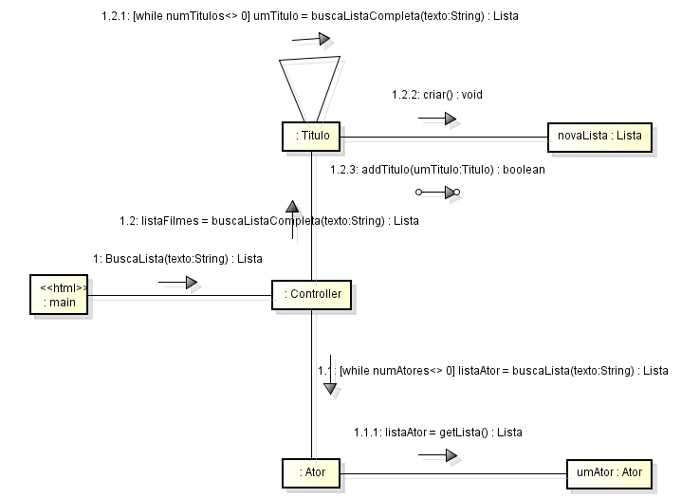

Por fim temos o padrão Criador para definir quem deve criar listas, pois a classe controller estava criando anteriormente. Atribuímos essa responsabilidade a classe Titulo.